Лабораторная работа №3
Реализация системы обмена данными с БД
Ход выполнения работы:
- Чтобы реализовать систему обмена данными с БД воспользуемся локальным веб-сервером для Windows –OpenServer. Рисунок 1.
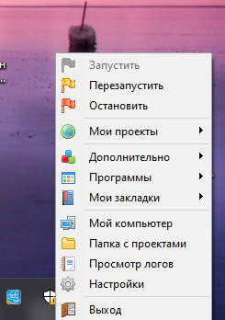
Рисунок 1 - Open Server
- Для управления базой данных будем использовать СУБД MySQL, администрирование которой возможно благодаря web-интерфейсу PHPMyAdmin. Представлен на рисунке 2.
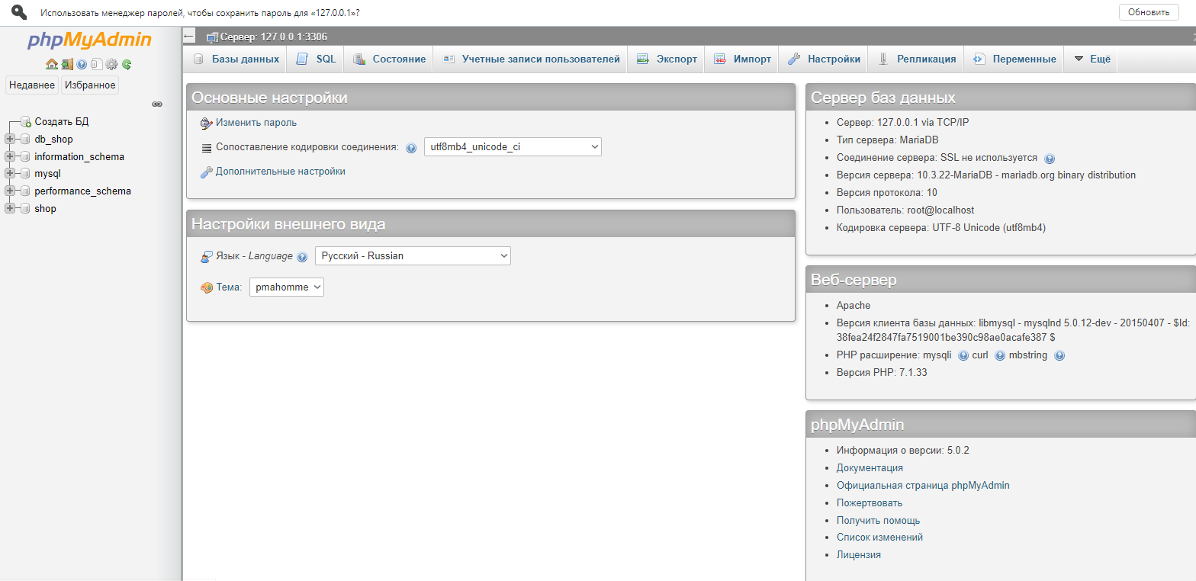
Рисунок 2- интерфейс PHPMyAdmin
- Затем необходимо создать базу данных и добавить в нее таблицы. Представлено на рисунке 3.

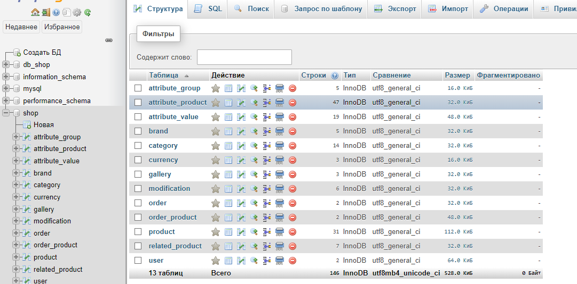
Рисунок 3- Структура БД
- На следующем шаге необходимо настроить связь с базой данных.
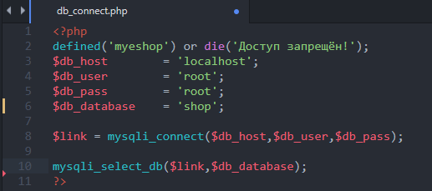

Вывод: Реализация системы обмена данными с БД осуществлена.

